**Муниципальное бюджетное общеобразовательное учреждение Красногорская средняя общеобразовательная школа №1**

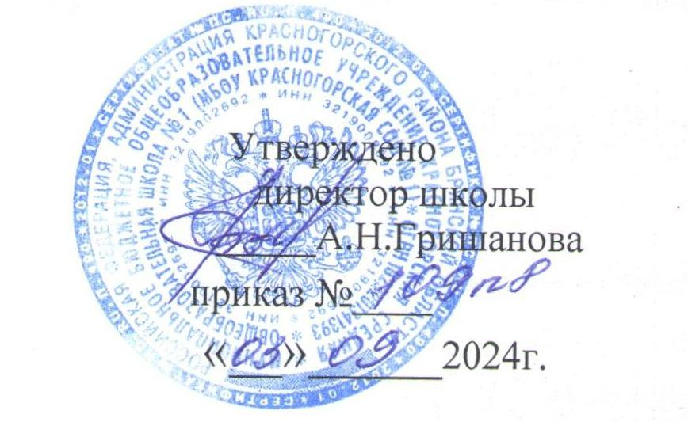

#### П Л А Н РАБОТЫ ОТРЯДА

**«ЮНЫЙ СТРАЖ ПОРЯДКА»**

Красная Гора - 2024

**ПОЯСНИТЕЛЬНАЯ ЗАПИСКА**

В современных условиях подрастающее поколение играет значительную роль в обществе, молодёжь может представлять собой не только потенциал позитивных перемен, но и возможный фактор социальной нестабильности, семейное неблагополучие, безнадзорность и противоправное поведение несовершеннолетних, находятся в центре пристального внимания сотрудников правоохранительных органов.

Анализ состояния подростковой преступности показал, что по итогам 9 месяцев 2022 годаколичество преступлений, совершенных несовершеннолетними выросло, увеличилось число преступлений, совершенных в состоянии алкогольного опьянения.

Основными причинами совершения преступлений подростками являются недостаточная занятость детей во внеурочное время, низкий уровень правосознания и правовой грамотности, отсутствие у подростков приоритета жизненных ценностей и неопределенность в выборе рода деятельности.

В целях снижения уровня подростковой преступности, отвлечения несовершеннолетних от противоправного поведения, недопущения вовлечения подростков в криминальную среду, а также оказания помощи в дальнейшей профессиональной ориентации выпускникам образовательных организаций, МО МВД России «Красногорский » рассмотрен вопрос о создании на территории региона движения правоохранительной направленности. В 2020 году на базе МБОУ Красногорская СОШ №1 организовался экспериментальный отряд «Юный страж порядка», основными задачами которого является формирование в сознании обучающихся патриотических ценностей, уважение к культурному и историческому прошлому России, традициям МВД Российской Федерации, популяризация работы в органах внутренних дел, пропаганда правил безопасности жизнедеятельности и здорового образа жизни среди несовершеннолетних, формирование у обучающихся специальных навыков в области правовой, строевой, огневой подготовки и оказания первой помощи.

Реализация указанных направлений и мероприятий планируется во взаимодействии сотрудников МО МВД России «Красногорский » с преподавательским составом образовательной организации при поддержке Муниципального отдела образования администрации Красногорского района.

| №  п/п | Мероприятия | Дата и  место  проведения | Цели и задачи. Результаты  мероприятий | Ответственные исполнители | Отметка о выполне-нии |
| --- | --- | --- | --- | --- | --- |
| 1. **Организационно-правовые мероприятия.** | | | | | |
| 1.1. | Заключение соглашение о деятельности детского отряда правоохранительной направленности «Юный страж порядка».  Разработка плана мероприятий правоохранительного отряда. | ноябрь 2024  МО МВД России «Красногорский »,  Красногорская СОШ №1 | Формирование в сознании обучающихся патриотических ценностей, уважение к культурному и историческому прошлому России, традициям МВД Российской Федерации, популяризация работы в органах внутренних дел, пропаганда правил безопасности жизнедеятельности и здорового образа жизни среди несовершеннолетних, формирование у обучающихся специальных навыков в области правовой, строевой, огневой подготовки и оказания первой помощи | Мищенко С.Н.  Грибанов А.И. |  |
| 1.2. | Собрание учащихся 5-10 классов  с доведением информации о начале функционирования отряда «Юный страж порядка».  Прием в отряд обучающихся, изъявивших желание участвовать в работе добровольного движения. | ноябрь-декабрь 2024 | Проведение разъяснительной работы среди учащихся и законных представителей об отряде правоохранительной направленности и его направлениях деятельности | Мищенко С.Н.  Грибанов А.И. |  |
| 1.3. | Проведение конкурса на лучшую эмблему и девиз отряда.  Подведение итогов, награждение победителей. | Декабрь 2024— январь 2025 | Создание отличительной  атрибутики правоохранительного отряда | Мищенко С.Н. |  |
| **II. Профилактические мероприятия правового и патриотического характера.** | | | | | |
| 2.1. | Круглый стол на тему «Я знаю свои права и обязанности!» | Февраль 2024  МБОУ  Крассногорская СОШ №1 | Правовое информирование учащихся с целью формирования у подрастающего поколения правосознательного поведения в обществе | Мищенко С.Н.  Грибанов А.И. |  |
| 2.2. | Интерактивная лекция «Служба в полиции» | Март 2021  МБОУ  Крассногорская СОШ №1 | Популяризация работы в органах внутренних дел, сохранение традиций МВД РФ | Мищенко С.Н.  Грибанов А.И. |  |
| 2.3. | Поздравление ветеранов органов внутренних дел с Днем Защитника Отечества | Февраль-март 2024  МБОУ  Крассногорская СОШ №1 | Формирование у подрастающего поколения желания служения Отечеству и его защите | Мищенко С.Н.  Грибанов А.И. |  |
| 2.4. | Участие членов отряда в гарнизонном разводе комплексных сил и средств, задействованных в обеспечении общественного порядка, общественной безопасности и безопасности дорожного движения. | Февраль 2025  МБОУ  Крассногорская СОШ №1 | Популяризация работы в органах внутренних дел | Мищенко С.Н.  Грибанов А.И. |  |
| 2.5. | Мероприятия в МО МВД России «Красногорский » | Февраль-апрель 2025 | Популяризация работы в органах внутренних дел | Мищенко С.Н.  Грибанов А.И. |  |
| 2.6. | Участие членов отряда в торжественном концерте, посвященном празднованию Дня защитника Отечества и Международного женского дня 8 Марта. | Февраль-март 2025  ДК | Популяризация работы в органах внутренних дел, формирование у подрастающего поколения желания служения Отечеству и его защите. | Мищенко С.Н. |  |
| 2.7. | Лекция на тему «История Брянской полиции».  Экскурсия в МО МВД России «Красногорский » | Март 2023  МО | Приобщение молодежи к традиционным ценностям Российской полиции | Мищенко С.Н.  Грибанов А.И. |  |
| 2.8. | Ознакомительные экскурсии участников отряда «Юный страж порядка» с деятельностью различных служб УМВД | Март-апрель 2025  МБОУ  Крассногорская СОШ №1  МО | Знакомство со службами органов внутренних дел, их историей, целями и задачами деятельности | Мищенко С.Н.  Грибанов А.И. |  |
| 2.9. | Викторина на тему «История  Брянского края» | Апрель 2025  МБОУ  Крассногорская СОШ №1 | Изучение в игровой форме исторических ценностей и традиций нашего края | Мищенко С.Н.  Грибанов А.И. |  |
| 2.11. | Проведение акции «Потомки-ветеранам».  Поздравление ветеранов ВОВ  с 78-летием Победы над фашизмом.  Участие членов отряда «Юный страж порядка» в митинге , посвященном празднованию Дня Победы в ВОВ 1941-1945 гг. | Май 2025  Определяется дополнительно  МБОУ  Крассногорская СОШ №1 | Патриотическое и нравственное воспитание молодежи. Память павшим в годы ВОВ | Мищенко С.Н.  Грибанов А.И. |  |
| 2.12. | Участие членов отряда «Юный страж порядка» в торжественном мероприятии, посвященном 86летию со дня образования службы подразделений по делам несовершеннолетних | Май-июнь 2025  Культурный центр  МБОУ  Крассногорская СОШ №1 | Создание положительного образа инспектора по делам несовершеннолетних | Мищенко С.Н.  Грибанов А.И. |  |
| 2.13 | Лекция на тему «Безопасность в период летних каникул» | Май 2025  МБОУ  Крассногорская СОШ №1 | Пропаганда правил безопасности жизнедеятельности и здорового образа жизни среди несовершеннолетних | Мищенко С.Н.  Грибанов А.И. |  |
| 2.14 | Круглый стол по итогам полугодия работы отряда | Май-июнь 2025  МБОУ  Крассногорская СОШ №1 | Подведение итогов работы отряда и определение задач на предстоящее полугодие | Мищенко С.Н.  Грибанов А.И. |  |
| 2.15 | Участие членов отряда «Юный страж порядка» в праздновании Дня города | Сентябрь 2024  Определяется дополнительно | Воспитание подрастающего поколения в духе патриотизма | Мищенко С.Н.  Грибанов А.И. |  |
| **III. Спортивные мероприятия.** | | | | | |
| 3.1. | Занятия по строевой подготовке членов отряда «Юный страж порядка» | Февраль-май  МБОУ  Крассногорская СОШ №1 | Популяризация здорового образа жизни, воспитание спортивных ценностей | Бондарь Ю.Н.  Учителя физической культуры  Инспектор ПДН  Бондарь Ю.Н. |  |
| 3.2. | Соревнования по мини-футболу «Полиция – детям», посвященное празднованию Международного Дня защиты детей | Май- июнь 2025  Определяется дополнительно |
|  |
| 3.3. | Турнир по лазертагу среди детей, состоящих на учете и членов отряда «Юный страж порядка» | Сентябрь 2025  Определяется  дополнительно |  |
| 3.4. | Участие в ежегодной областной спартакиаде среди несовершеннолетних, состоящих на учете в субъектах профилактики | Ноябрь 2024  Определяется дополнительно |  |
| 3.5. | Турнир по шахматам и волейболу среди воспитанников исправительной колонии, подростков, состоящих на учете в субъектах профилактики и членов отряда «Юный страж порядка» | Апрель 2025  Ноябрь 2024  Определяется дополнительно |  |